**Информация к проекту решения по заявлению:**

**1.10. Бодров А. Г., Панченко А. А., Скирневский И. Ю.**

**Земельный участок:**

кадастровый номер **54:35:051185:123**;

местоположение:Российская Федерация, обл.Новосибирская, г.Новосибирск, **Кировский район**,   
ул. Палласа;

площадь 4725 кв.м.;

(планшет 9978).

**Зонирование:** Зона производственной деятельности (П-1)

**Заявленные требования:** *в части уменьшения минимального отступа от границ земельного участка, за пределами которого запрещено строительство зданий, строений, сооружений с 3 м до 0 м   
с северной стороны в габаритах объекта капитального строительства.*

**Обоснование согласно заявлению:** *в связи с тем, что охранная зона инженерных сетей и производственно-технологические процессы являются неблагоприятными для застройки*

**Планируется: реконструкция здания склада**

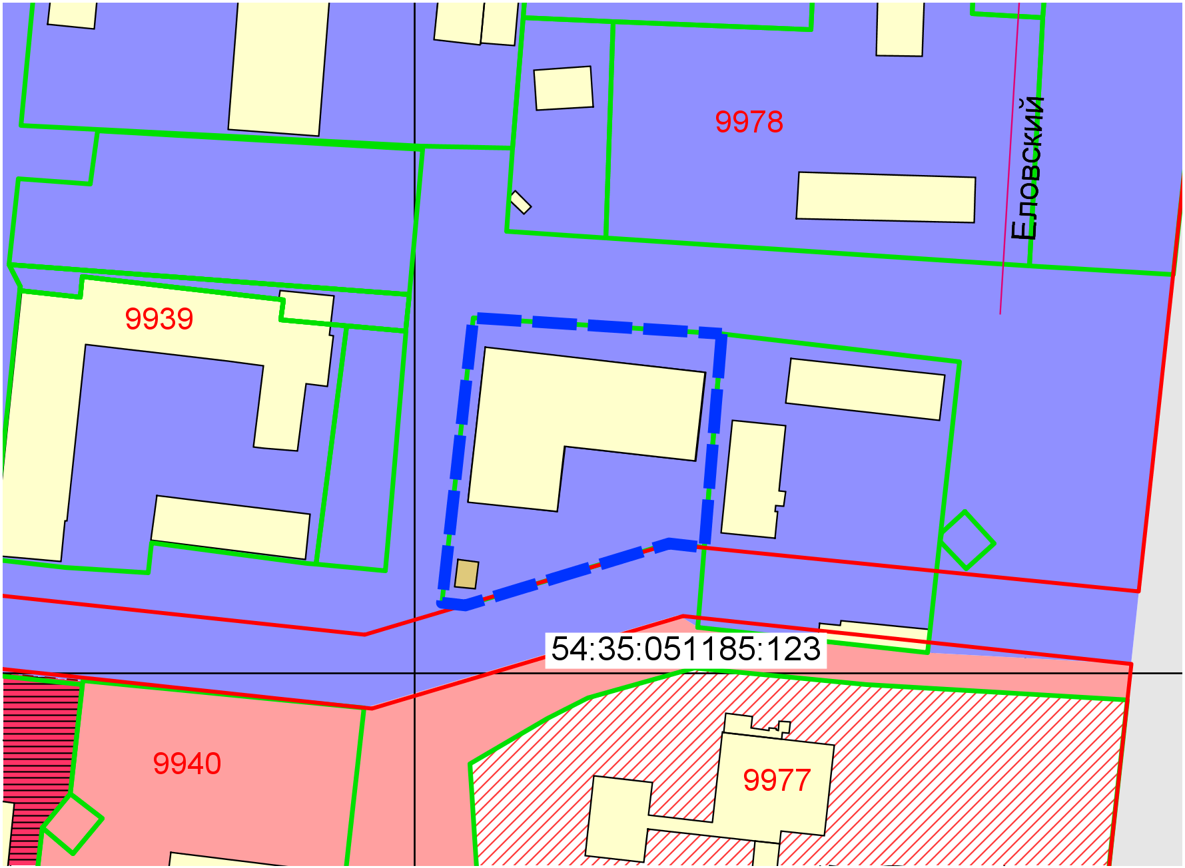

**0 м**

**П-1**

Приложения к заявлению: